РОЛИКОВЫЙ ЗАПАЙЩИК

серии FRM/FRBM

Инструкция по эксплуатации и обслуживанию оборудования

HUALIAN MACHINERY RUSSIA
Тел.:8-800-500-1-495
Веб-сайт: www.hmru.ru; www.hualian.ru

Оглавление
1. Предназначение 3
2. Технические характеристики 3
3. Описание машины 5
4. Структура и принцип работы 6
5. Эксплуатация 8
6. Электрическая схема 15
7. Деталировка машины 17
8. Устранение неполадок 23

- Предназначение
Машина предназначена для запайки всех видов пленок из пластмассы, широко используется в пищевой, медицинской, химической и других отраслях, на производстве и в торговле.
1.1 Инструкция по безопасности
- Убедитесь, что напряжение сети соответствует параметрам машины (220В/50Гц). Следите, чтобы провода не были ничем придавлены.
- После выполнения подсоединений не прикасайтесь к каким-либо электрическим приборам.
- При эксплуатации машины не трогайте движущиеся части, во избежание возникновения повреждений.
- При эксплуатации машины не прикасайтесь к ее нагретым частям.
- Не используйте машину во влажной среде.
- Используйте оригинальные детали для замены.
- Снаружи и изнутри машину необходимо содержать в чистоте, особое внимание уделяйте запаивающим ремням.
- Регулярно меняйте и смазывайте масло в червячном колесе, смазывайте шестерни и цепь (YP7408 полужидкое масло).
- Отключайте машину из сети, если не используете ее.
- Следуйте указаниям данной инструкции.
- Технические характеристики
2.1 Технические характеристики FRB с функцией проставления даты
Модель | FRM-810I | FRM-810II | FRM-810III
Напряжение (В) | 220
Частота (Гц) | 50
Мощность (Вт) | 50
Мощность запайки (Вт) | 300х2
Мощность печати (Вт) | 40х2
Скорость запайки (м/мин) | 0-16
Ширина запайки (мм) | 8, 10
Диапазон регулировки температуры (С) | 0-300
Расстояние от центра запайки до конвейерного стола (мм) | 10-40 | 200-320 | 10-40
Толщина слоя плёнки (мм) | до 0.08
Допустимая нагрузка пакета (кг) | до 1
Общая нагрузка на конвейер (кг) | до 3
Габаритные размеры (ДхШхВ) (мм) | 950х400х430 | 950х400х640 | 1050х560х900
Вес (кг) | 45 | 50 | 52
2.1 Технические характеристики FRBM
Модель | FRBM-810I | FRBM-810II | FRBM-810III
Напряжение (В) | 220
Частота (Гц) | 50
Мощность (Вт) | 50
Мощность запайки (Вт) | 300х2
Мощность печати (Вт) | 40х2
Скорость запайки (м/мин) | 0-16
Ширина запайки (мм) | 8, 10
Диапазон регулировки температуры (С) | 0-300
Расстояние от центра запайки до конвейерного стола (мм) | 10-40 | 200-320 | 10-40
Толщина слоя плёнки (мм) | до 0.08
Допустимая нагрузка пакета (кг) | до 1
Общая нагрузка на конвейер (кг) | до 3
Габаритные размеры (ДхШхВ) (мм) | 950х400х430 | 950х400х640 | 1050х560х900
Вес (кг) | 45 | 50 | 52
- Описание машины
Машина использует электронный температурный контроллер и ступенчатую регулировку скорости, может запаивать пакеты из различных пленок. Может быть в строен в производственную линию. Машина не имеет ограничений длины запайки, характеризуется высокой эффективностью, отличным качеством запайки, рациональной структурой и удобным управлением.
Машина оснащена механизмом проставления даты при помощи специального печатающего ролика во время запайки продукта. Для шрифта в расположении R машина может печатать в две линии размером шрифта два (18РТ) и в три линии размером шрифта 5 (10.5РТ). В каждой линии может использоваться до 20 литер.
Размер литер 3x4.5мм (ШхВ)
Состав набора литер указан в таблице ниже:
Символ | Кол-во(шт)
0 | 5
1 | 6
2 | 6
3 | 4
4 | 3
5 | 3
6 | 3
7 | 3
8 | 3
9 | 3
E X P M F D | 1шт каждой
Всего | 45

- Структура и принцип работы
Машина в основном состоит из зубчатой рейки, регулятора скорости, контроллера температуры запайки, системы подачи и прохождения по конвейеру, системы проставления даты и т.д.
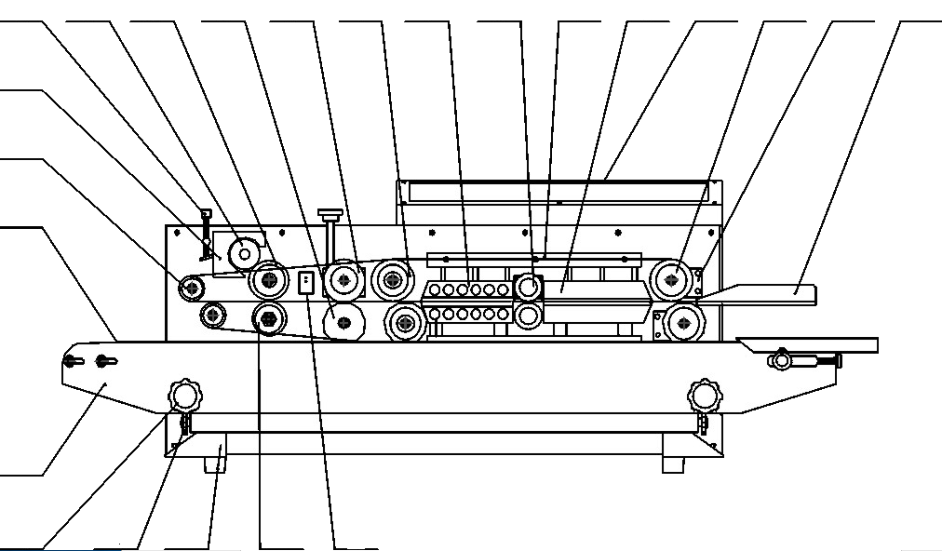
23
22
21
20
19
18
17
16
15
14
13
12
11
10
9
8
7
6
5
4
3
2
1
Рис. 1 Основные компоненты FRBM-810I
№ | Название | № | Название
1 | Планка начала подачи | 13 | Печатающий ролик
2 | Регулировочный блок для ведущего колеса | 14 | Регулировочный винт для вращающегося шеста чернильного ролика
3 | Ведущее колесо | 15 | Нагревающий блок для печатающего ролика
4 | Блок управления | 16 | Направляющее колесо
5 | Нагревающий узел | 17 | Лента конвейера
6 | Запаивающая лента | 18 | Стол конвейера
7 | Прижимное колесо | 19 | Кнопка ускорения движения конвейера
8 | Охлаждающий блок | 20 | Кнопка натяжения для горизонтальной регулировки конвейера
9 | Ведущее колесо | 21 | Реборда
10 | Колесо тиснения | 22 | Силиконовое колесо
11 | Силиконовое колесо для тиснения | 23 | Сенсор
12 | Печатающее колесо
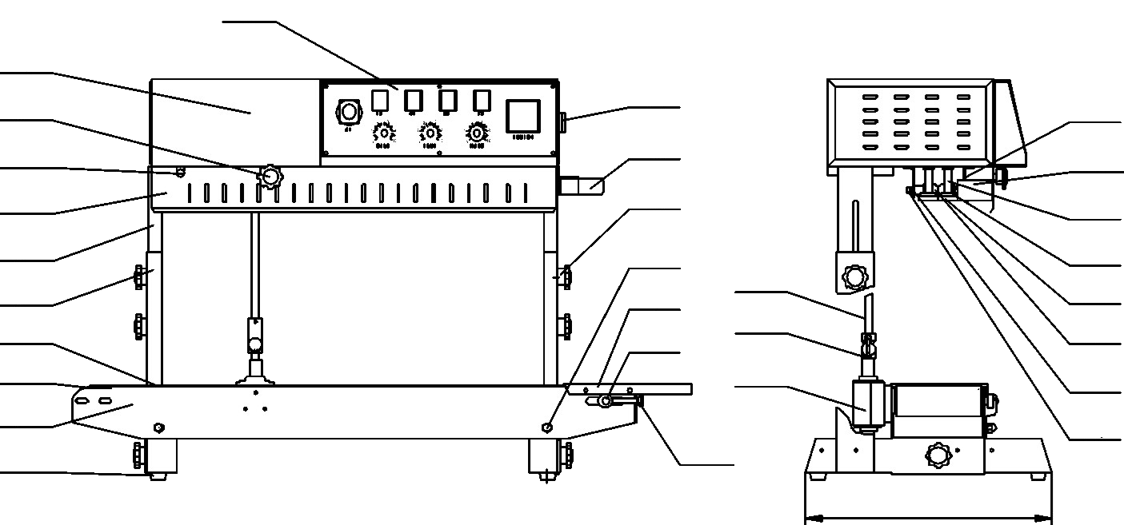
394
29
28
27
26
25
24
23
22
21
20
19
18
17
16
15
14
13
12
11
10
9
8
7
6
5
4
3
2
1
Рис. 2 Основные компоненты FRBM-810II|810III
№ | Название | № | Название
1 | Под-ходовая часть | 16 | Рабочий стол
2 | Стол конвейера | 17 | Ведущий ролик
3 | Ведущий ролик | 18 | Регулировочная кнопка для конвейерной ленты
4 | Лента конвейера | 19 | Верхняя поддерживающая пластина
5 | Фиксирующий кронштейн | 20 | Нагревающий блок чернильного ролика
6 | Скользящий держатель | 21 | Направляющее колесо вала
7 | Планка безопасности | 22 | Направляющее колесо
8 | Регулировочная кнопка для вращающейся планки печатающего ролика | 23 | Направляющая лента
9 | Кнопка регулировки колеса тиснения | 24 | Нагревающий блок
10 | Картер | 25 | Нижняя поддерживающая планка
11 | Блок управления | 26 | Запаивающая лента
12 | Воздушный выключатель | 27 | Вертикальный штатив
13 | Планка начала подачи | 28 | Шарнирный механизм
14 | Соединительная ручка | 29 | Узел косоугольных шестерен
15 | Закрепляющая гайка

После подключения машины к сети, электротепловые элементы начнут нагреваться, что приводит к быстрому увеличению температуры как верхнего, так и нижнего нагревающего блоков. Необходимая температура и скорость могут быть получены путем регулировки температурного контроллера и механизма регулировки скорости. Пакеты подаются на конвейерную ленту, в то время как запиваемая часть пакета вставляется в зазор между двумя запаивающими ремнями, затем запаиваемая часть сжимается ремнями и подается в зону нагревания. Запаиваемая часть прижимается двумя нагревающими блоками, пленка сплавляется и плотно соединяется, после чего запаиваемая часть подается в зону охлаждения, чтобы потом нанести полосу для даты колесом тиснения, а затем уже и саму дату при помощи печатающего ролика.
Процесс запайки и печатания начинается под действием работы мотора, приводящего в синхронное движение запаивающие ремни, направляющие ремни и ленту конвейера.
- Эксплуатация
5.1 Панель управления
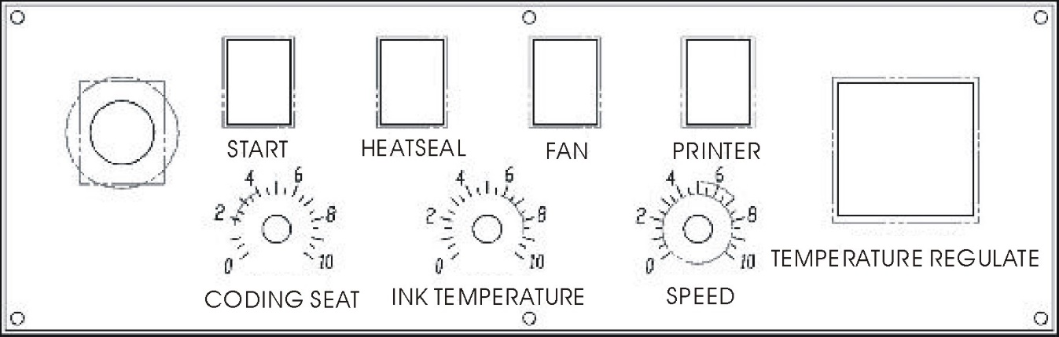
Рис. 3 Панель управления
5.2 Подготовка машины к работе
- Обеспечьте наличие заземляющего контакта в розетке.
- При первом использовании или продолжительном простое машины необходимо выждать несколько минут для прогрева машины перед эксплуатацией.
- Отрегулируйте высоту конвейера и горизонтальное положение для получения необходимой позиции.
- В соответствии с расстоянием от линии запайки до верха пакета, отрегулируйте позицию подачи.
- В соответствии с толщиной запаиваемого материала, отрегулируйте зазор между нагревающими блоками и охлаждающими блоками. Отрегулируйте зазор между двумя запаивающими ремнями при помощи регулировки стопорных пластин（2）, а именно, поверните стопорную пластину по часовой стрелке, чтобы поднять блок и против часовой стрелки, чтобы опустить. Расстояние между двумя запаивающими ремнями должно быть приблизительно равно толщине запаиваемого пакета в один слой, что гарантирует стабильность качества запайки и устойчивое положение пакета при запаивании.

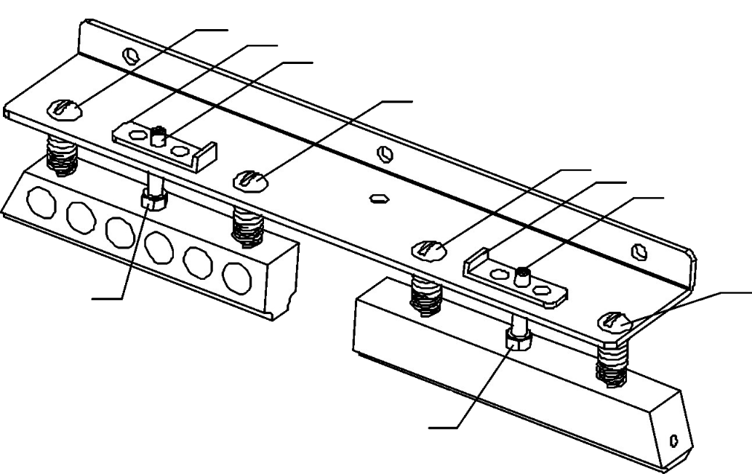
4
4
1
3
3
1
1
1
2
2
Рис. 4
№ | Название | № | Название
1 | Винт | 3 | Закрепляющий винт
2 | Стопорная планка | 4 | Гайка
- Поперечная регулировка конвейерного стола: ослабьте две гайки (1) с двух сторон. На упорной подставке есть 3 отверстия (2). При необходимости просто вставьте в них болты с квадратной головкой. После сдвига конвейерного стола наружу установите соединительную планку (идет в комплекте с запасными частями) (3) в кардан.
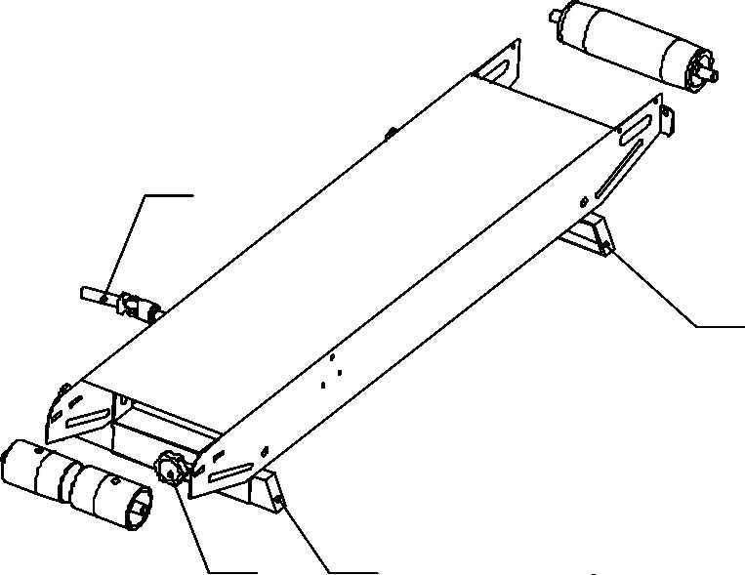
4
3
2
1
Рис. 5
№ | Название | № | Название
1 | Ручка регулировки | 3 | Кардан
2 | Упорные подставки | 4 | Ручка регулировки стола

5.3 Порядок запуска машины
- Подключите машину к сети, нажмите кнопку старта, затем отрегулируйте ручку регулировки скорости, все трансмиссионные части должны работать синхронно.
- Слегка отрегулируйте ручку чеканящего колеса для вращения, по достижении необходимого давления зафиксируйте винтом.
- Поверните переключатель нагрева, лампочка температурного контроллера должна загореться зеленым. В соответствии с материалом и его толщиной отрегулируйте контроллер до необходимой температуры и выставьте позицию ручки нагревания печатающего ролика. Одновременно с нагреванием машину необходимо запустить на небольшой скорости.
- Необходимость включения охлаждающего узла зависит от материала и его толщины.
- Выровняйте планку начала подачи, затем вставьте пакет. При сжимании пакета запаивающим ремнями пакет автоматически начинает движение по ремням, в это время не тяните его и не пытайтесь выдернуть, в противном случае, это может привести к поломке.
- При попадании грязи на запаивающие ремни или нагревающий блок, остановите запайку и удалить загрязнения.
5.4 Методы замены и регулировки запаивающего ремня.
- После остывания нагревающего блока снимите защитное покрытие, поверните стопорные планки верхнего нагревающего и верхнего охлаждающего блоков на 30° чтобы поднять оба блока, затем ослабьте пружины чеканящего и прижимного колеса, снимите направляющий ремень.
- Сдвиньте держатель ведущего колеса (регулировочный блок) по направлению к нагревающему блоку и замените запаивающий ремень.
- После замены запаивающего ремня обратно установите направляющий ремень.
- Установите ведущее колесо, нагревающие и охлаждающие блоки, прижимное колесо и т.д. в соответствии оригинальным позициям.
- Подключите к сети и протестируйте машину, если спаивание происходит неправильно, отрегулируйте регулировочные винты на держателе ведущего колеса (регулировочный блок).
- Установите защитное покрытие. Как только температура достигнет необходимой, машина готова для дальнейшей работы.
- Селекция литер методом расположения: расположение литер в высоту определяет R-расположение, расположение литер по направлению оси определяет Т-расположение.
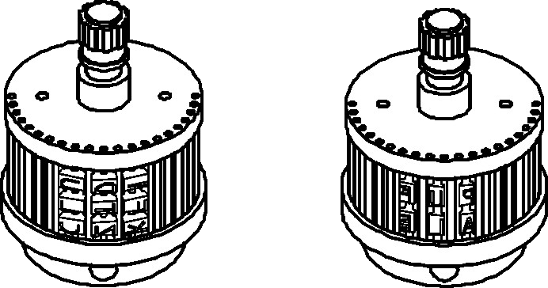
T - расположение R - расположение
Рис. 5 Расположение литер
5.5 Замена литер на печатающем колесе
Покрутите поддерживающую ручку держателя литер чтобы вынуть поперечный штифт из паза, снимите крышку держателя, литеры могут быть заменены, затем прижмите силиконовую планку и вновь установите крышку держателя литер. В конечном итоге, вставьте поддерживающую ручку в паз и закрутите под углом для закрепления.
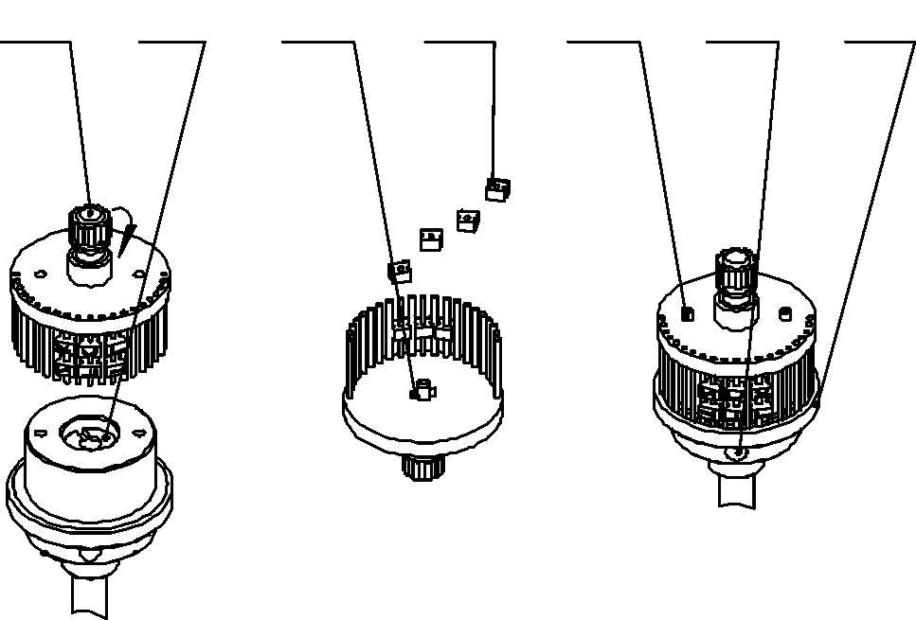
7
6
5
3
4
2
1
Рис. 6 Порядок замены литер

№ | Название | № | Название
1 | Поддерживающая ручка | 4 | Литеры
2 | Конец колпачка штифта печатающего колеса | 5 | Зафиксированный штифт
3 | Поперечный штифт | 6 | Закрепляющий винт печатающего колеса
7 | Печатающее колесо
5.6 Регулировка зазора между печатающим роликом и держателем литер
Отрегулируйте винт подвижной планки печатающего ролика, покрутите печатающее колесо и поверните литеры верхушками до соприкосновения с поверхностью ролика. Вручную проверьте печатающее колесо, если чернильный ролик движется легко, регулировка нормальная.
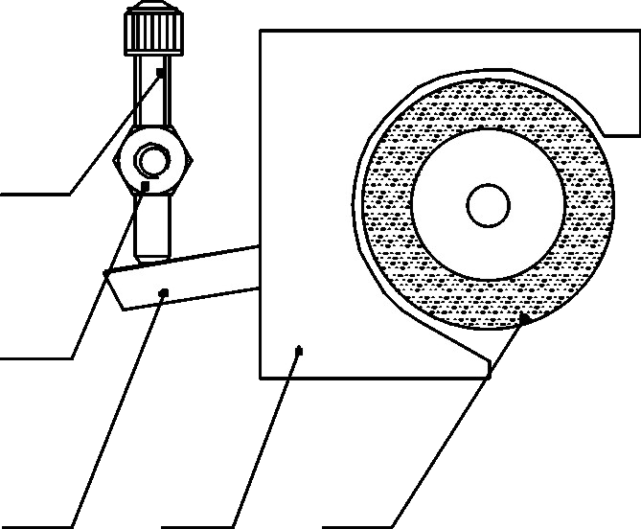
5
4
3
2
1
Рис. 7
№ | Название | № | Название
1 | Чернильный ролик | 4 | Регулировочная опора
2 | Нагревающий блок печатающего ролика | 5 | Регулировочный винт
3 | Подвижная планка
5.7 Регулировка давления между печатающим колесом и силиконовым колесом
Вне процесса печатания литеры печатающего колеса не должны соприкасаться с силиконовым колесом, они должны касаться друг друга при работе. Ослабьте винт (4) с передней стороны силиконового колеса, покрутите муфту эксцентрика (3) таким образом, чтобы поверхность литер слегка соприкасалась с поверхностью силиконового колеса (2). Если необходимо пропечатать относительно толстый пакет, ослабьте винт в соответствии, чрезмерным давление быть не должно. После регулировки, закрепите винт.
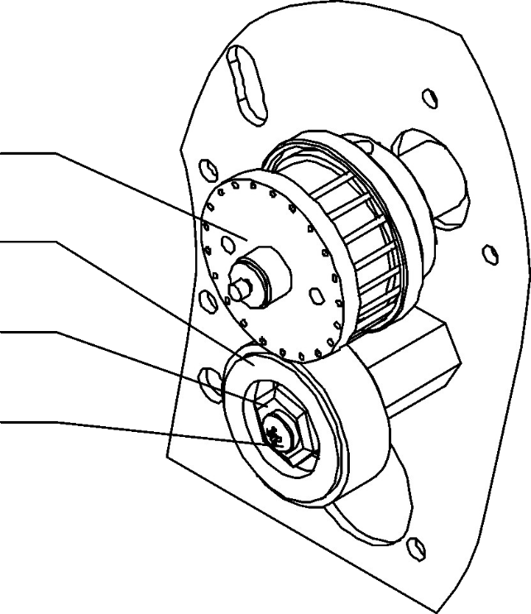
2
1
4
3
Рис. 8
№ | Название | № | Название
1 | Печатающее колесо | 3 | Муфта эксцентрика
2 | Силиконовое колесо | 4 | Винт
5.8 Температурная регулировка печатающего колеса и чернильного ролика
После отгрузки с фабрики производителя все кнопки по умолчанию установлены в нулевой позиции. Пользователю необходимо установить их вручную. Для нового печатающего ролика температура должна быть ниже, спустя некоторое время с момента использования, температуру нужно увеличить, что обеспечит более глубокую проработку ролика и соответственно увеличение срока службы. Когда печатающий ролик достигнет рабочей температуры, кусочком белой бумаги прикоснитесь к его поверхности, до тех пор, пока бумага не начнет слегка залипать. Температура не должна быть слишком высокой или слишком низкой.
Подходящие ролики для машины указаны в нижеследующей таблице, включая белый, желтый, красный, голубой, зеленый, коричневый и черный цвета. Если запечатываемый пакет впоследствии будет подвергаться обработке паром, необходимо выбирать средней или высокой температуры, в этом случае температура должна быть выставлена в соответственно большей степени.
Модель | Внешний диаметр (мм) | Высота (мм)
Низкотемпературная серия  120-150℃  （№:935） | Φ36 | 16
Низкотемпературная серия  120-150℃  （№:935） | Φ36 | 32
Низкотемпературная серия  120-150℃  （№:935） | Φ36 | 40
Серия средней температуры  135-165℃  （№:932） | Φ36 | 16
Серия средней температуры  135-165℃  （№:932） | Φ36 | 32
Серия средней температуры  135-165℃  （№:932） | Φ36 | 40
Высокотемпературная серия  150-175℃  （№:930） | Φ36 | 16
Высокотемпературная серия  150-175℃  （№:930） | Φ36 | 32
Высокотемпературная серия  150-175℃  （№:930） | Φ36 | 40
5.9 Регулировка позиции печатания
Учитывая длину запечатывания, пользователь может определить позицию печатания, регулируя соответствующую ручку.
5.10 Регулировка количества линий печатания
Расположение литер в пределах линии обозначено в разделе описание машины данной инструкции. Фиксация литер в необходимой осевой позиции происходит за счет специального силиконового ограничителя.
5.11 Прекращение работы
В целях продления срока службы запайщика, помните, что перед остановкой машины, необходимо возвратить ручку регулировки температуры в нулевую позицию, затем включить узел охлаждения, в это время, температура на индикаторе начнет падать, а запаивающие ремни продолжать работать. Через несколько минут, только когда температура упадет ниже 100℃, можно отключить узел охлаждения и питание машины.

- Электрическая схема
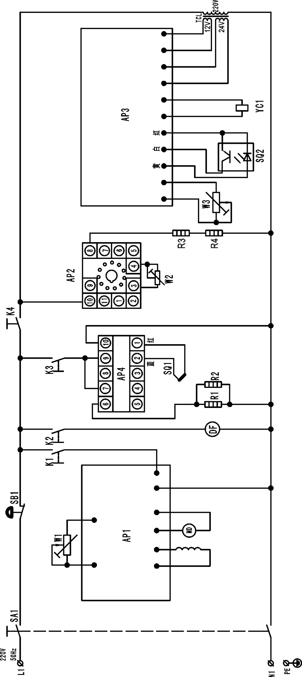
Рис. 9
№ | Название | № | Название
SA1 | Переключатель/вкл-выкл | MD | Мотор регулировки скорости
SB1 | Переключатель/немедленная остановка | DF | Вентилятор
K1 | Переключатель/старт | AP1 | Панель регулировки температуры печатающего ролика
K2 | Переключатель/вентилятор | AP2 | Панель регулировки температуры
K3 | Переключатель/запайка | AP3 | Основная панель управления
K4 | Переключатель/принтер | AP4 | Контроллер температуры запайки
W1 | Регулятор скорости запайки | YC1 | Электромагнитное зажимное устройство
W2 | Температура печатающего ролика | SQ1 | Термопара
W3 | Позиция печати | SQ2 | Фотоэлектрический сенсор
R1,R2 | Нагревательная трубка для запайки | TCL | Контрольный трансформатор
R3,R4 | Нагревательная трубка для печатающего ролика

- Деталировка машины
  - Схема деталировки основного корпуса
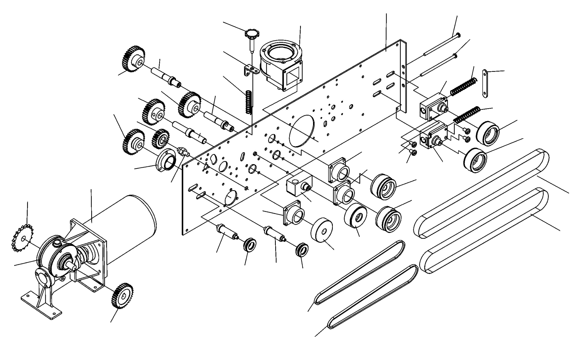
26
26
1
25
25
21
24
23
23
22
22
21
19
19
20
20
15
15
18
17
16
27
27
14
13
14
13
15
2
30
29
28
7
3
4
3
4
4
9
5
8
6
31
12
11
10
Рис. 10
№ | Название | № | Название
1 | Нижняя основная платформа | 17 | Чеканящее колесо
2 | Вентилятор (cy063) | 18 | Держатель чеканящего колеса
3 | Вал ведущего колеса | 19 | Ведущее колесо
4 | Шестерня | 20 | Регулировочный винт
5 | Соединительная шестерня | 21 | Держатель ведущего колеса
6 | Держатель соединительного вала | 22 | Ведущее колесо
7 | Вал силиконового колеса | 23 | Пружина держателя ведущего колеса
8 | Вал промежуточной шестерни | 24 | Соединительное звено
9 | Промежуточная шестерня | 25 | Регулировочный болт
10 | Зубчатый барабан | 26 | Запаивающий ремень 810×15×0.2
11 | Узел корпуса червячного колеса | 27 | Направляющий ремень 598×4.5×3.5
12 | Внешняя шестерня корпуса червячного колеса | 28 | Регулировочная пружина чеканящего колеса
13 | Вал направляющего колеса | 29 | Регулировочная опора чеканящего колеса
14 | Направляющее колесо | 30 | Регулировочная ручка чеканящего колеса
15 | Квадратный держатель опоры | 31 | Мотор
16 | Узел силиконового колеса

2
1
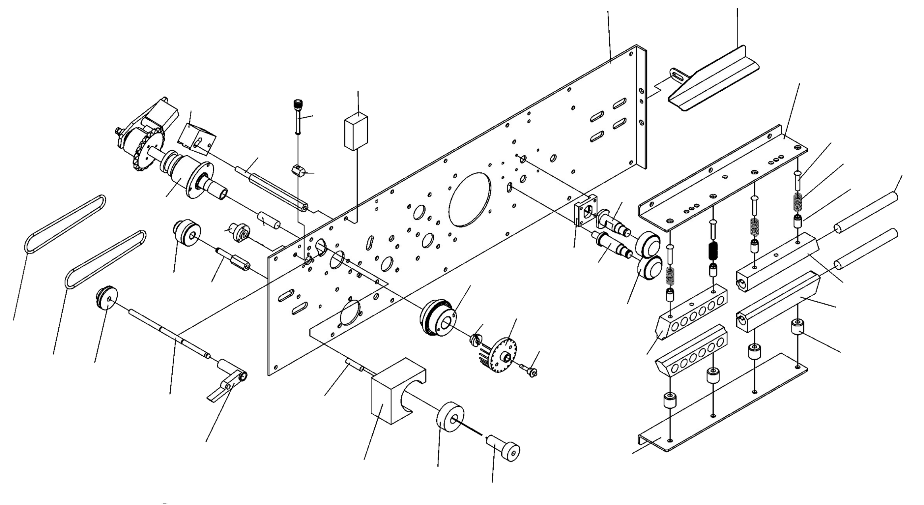
10
9
8
7
6
5
4
24
23
22
21
11
20
19
18
17
15
13
16
14
3
39
37
38
36
35
33
32
34
30
31
25
26
27
28
29
Рис. 11

№ | Название | № | Название
1 | Нижняя основная платформа | 21 | Муфта печатающего ролика
2 | Планка подачи продукта | 22 | Печатающий ролик（φ35×32）
3 | Верхняя поддерживающая платформа | 23 | Нагревающий блок печатающего ролика
4 | Винт | 24 | Нагревательная трубка нагревающего блока печатающего ролика
5 | Пружина медного блока | 25 | Подвижная планка печатающего ролика
6 | Направляющая втулка верхней поддерживающей платформы | 26 | Вал печатающего ролика
7 | Нагревающая трубка (нагревание для запайки) | 27 | Шкив вала печатающего ролика
8 | Верхний нагревающий блок | 28 | Малая клейкая лента φ3×60
9 | Нижний нагревающий блок | 29 | Малая клейкая лента φ3×50
10 | Опора нагревающего блока | 30 | Вал промежуточного шкива
11 | Нижняя поддерживающая планка | 31 | Промежуточный шкив
12 | Охлаждающий блок | 32 | Держатель вала подвижной планки печатающего ролика
13 | Прижимное колесо | 33 | Электрическая нагревательная трубка 110В 40Вт（вал печатающего колеса）
14 | Вал верхнего прижимного колеса | 34 | Узел электромагнитной муфты
15 | Вал нижнего прижимного колеса | 35 | Держатель угольной щетки
16 | Салазки | 36 | Опора щетки
17 | Поддерживающая ручка печатающего колеса | 37 | Регулировочная опора для подвижной планки печатающего ролика
18 | Крышка печатающего колеса | 38 | Регулировочная ручка для подвижной планки печатающего ролика
19 | Конечная крышка вала печатающего колеса | 39 | Фотоэлектрический сенсор
20 | Узел держателя печатающего колеса

  - Схема деталировки конвейера
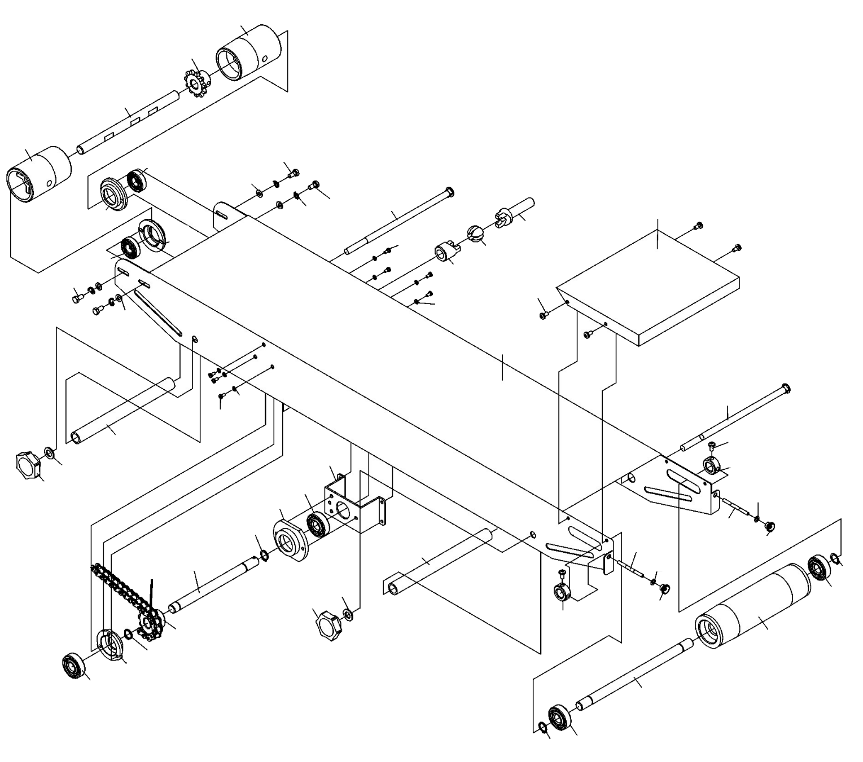
7
55
56
55
56
5
6
4
51
52
53
53
51
52
4
54
3
1
2
15
14
54
60
13
61
3
62
63
62
64
17
9
18
17
59
16
16
59
62
64
60
61
7
57
58
57
58
12
59
11
55
10
19
9
55
8
56
Рис. 12
№ | Название | № | Название
1 | Конвейерный стол | 18 | Вал переднего ролика
2 | Рабочий стол | 19 | Ведущая цепь
3 | Полукруглый болт с квадратным подголовком | 51 | Регулировочная гайка конвейерной ленты
4 | Регулировочный блок для конвейерной ленты | 52 | Малая шайба
5 | Задний ролик | 53 | Двойной концевой болт
6 | Задний вал конвейерного стола | 54 | Винт
7 | Разделяющая трубка | 55 | Стопорное кольцо вала
8 | Опорный держатель промежуточного вала конвейера | 56 | Опорный механизм 6002N
9 | Зубчатка конвейерного стола | 57 | Шайба
10 | Промежуточный вал конвейерного стола | 58 | 674 ручка
11 | Опорный держатель промежуточного вала конвейера | 59 | Опорный механизм 6001 2RS
12 | Прокладка промежуточного вала | 60 | Плоская шайба
13 | Соединитель | 61 | Винт
14 | Соединительный шар | 62 | Винт
15 | Регулировочный вал | 63 | Шайба Гровера
16 | Опорный держатель вала переднего ролика | 64 | Плоская шайба
17 | Передний ролик

- Устранение неполадок
Проблема | Причина | Решение
Запаивающий ремень имеет неправильное направление движение. | Валы ведущих колес не параллельны. | Отрегулируйте два винта на держателе ведущего колеса.
Запаивающий ремень легко рвется. | Слишком большое натяжение запаивающего ремня. | Отрегулируйте вертикальный регулировочный винт на держателе ведущего колеса, так, чтобы ослабить натяжение.
Запаивающий ремень легко рвется. | Неправильная траектория движения. | Смотрите предыдущий пункт.
Запаивающий ремень легко рвется. | Складки, сгибы на запаивающем ремне. | Разгладьте складки ремня.
Запаивающий ремень легко рвется. | 4.Грязь или залипшая пленка на поверхности ремня. | Своевременно очищайте поверхность ремня.
Запаивающий ремень легко рвется. | Перегрев ремня. | Зазор между двумя нагревающими блоками слишком мал или превышена температура.
Нечеткое выдавливание. | Чеканящее колесо износилось. | Замените чеканящее колесо.
Нечеткое выдавливание. | Прижимная пружина чеканящего колеса не затянута в достаточной степени. | Отрегулируйте натяжение пружины.
Сопротивление при движении запаивающего ремня. | Расстояние между нагревающими и охлаждающими блоками слишком мало, что вызывает чрезмерное трение. | Корректно отрегулируйте расстояние между запаивающими ремнями, оно должно быть равно толщине пакета в один слой. Это гарантия прочного запаивания и качественного печатания.
Блок или сгибание при прохождении пакета к прижимным роликам и чеканящему колесу. | Чрезмерное прижимное давление прижимного или чеканящего колеса. | Отрегулируйте прижимное или чеканящее колесо до необходимого прижима, таким образом, чтобы расстояние между двумя запаивающими ремнями было приблизительно равно толщине пакета в один слой. Это гарантия прочного запаивания и качественного печатания  Отрегулируйте фиксирующие винты после регулировки зазора.
Конвейерная лента имеет неправильную траекторию движения. | Валы ведущих роликов не параллельны друг другу. | Отрегулируйте два регулировочных винта валов ведущих роликов (задних) конвейера.
Конвейерная лента и запаивающий ремень двигаются несинхронно. | Слишком маленькое натяжение конвейерной ленты. | Закрепите цепь переднего и среднего вала ведущего ролика корректно.  Правильно закрепите конвейерную ленту
Механизм печатания чернильного ролика не работает. | Отключено питание. | Проверьте подключен ли кабель питания и горит ли индикационная лампочка.
Механизм печатания чернильного ролика не работает. | Основная панель управления установлена неверно или плохо законтактирована. | Проверьте, подключена ли основная панель управления.
Механизм печатания чернильного ролика не работает. | Основная панель управления неисправна. | Проверьте и замените
Печатающее колесо не работает. | Заблокирована головка сенсора старта. | Уберите помехи.
Печатающее колесо не работает. | Грязь на сенсоре старта, отверстие забито пылью. | Очистите поверхность сенсора.
Печатающее колесо не работает. | Основная панель управления неисправна. | Проверьте и замените панель.
Печатающее колесо не работает. | Круглый штифт муфты сломался или выпал. | Замените штифт.
Печатающее колесо не работает. | Неисправен провод электромагнитного зажимного устройства. | Замените.
Печатающее колесо не останавливается. | Сенсор неисправен, сдвинут или его поверхность загрязнена. | Замените или скорректируйте позицию сенсора или очистите поверхность.
Печатающее колесо не останавливается. | Повреждена основная панель управления. | Проверьте панель и замените.
Блок нагревания печатающего ролика не греет. | Повреждены нагревательная трубка или провод. | Замените нагревательную трубку.
Блок нагревания печатающего ролика не греет. | Повреждена панель нагревания. | Замените панель.
Блок нагревания печатающего ролика не греет. | Повреждение потенциометра. | Замените потенциометр.
Блок нагревания печатающего ролика не греет. | Держатель щетки разболтался. | Отрегулируйте и закрепите гайку.
Блок нагревания печатающего ролика не греет. | Сломалась угольная щетка. | Замените.
Не контролируется температура нагревательного блока печатающего ролика. | Повреждено реле панели температурного контроллера. | Проверьте и замените панель температурного контроллера.
Не контролируется позиция печати. | Ослаб винт печатающего колеса. | Затяните винт.
Не контролируется позиция печати. | Повреждение основной контрольной панели. | Проверьте и замените панель.

HUALIAN MACHINERY RUSSIA
Тел.:8-800-500-1-495
Веб-сайт: www.hmru.ru; www.hualian.ru

